**INSTITUTO SUPERIOR TECNOLOGICO PRIVADO CIBERTEC**

**Desarrollo para Entorno Web**



**PROYECTO** *:*

**Petshop “Doge”**

**PROFESOR** *:*DamasoLopez

**INTEGRANTES** *:*

**SEMESTRE :** 2014-1

**Miraflores**

**2014**

Modelamiento de Negocio

Versión <1.0 >

**Petshop “Doge”**

HISTORIAL DE REVISIONES

|  |  |  |  |  |  |
| --- | --- | --- | --- | --- | --- |
| Versión | Autor | Descripción | Fecha de Elaboración | Fecha de Revisión | Revisado por |
| 0.5 |  | Elaboración del Documento | 11/06/2014 |  |  |
| 1.0 |  | ReElaboración del Documento | 11/07/2014 |  |  |
|  |  |  |  |  |  |

**Contenido**

1. Antecedentes 5

2. Objetivos 5

3. Alcance 5

3.1. Dentro del Alcance 5

3.2. Fuera del Alcance 5

3.3. Restricciones 5

3.4. Supuestos 6

4. Situación Propuesta del Negocio 6

4.1. Lista de Casos de Uso de Negocio 6

4.1.1. Lista de Actores del Negocio 6

4.1.2. Diagrama General de Caso del Negocio 6

4.1.3. Especificación de los Casos de Uso del Negocio 6

CUN01 – Servicio de venta de Productos 6

CUN02 –Adquisición de productos 6

CUN03 – Despacho de Productos 6

4.2. Realización de los Casos de Uso de Negocio 7

4.3. Lista de Trabajadores de Negocio 7

5. Reglas de Negocio 8

6. Glosario de términos del negocio 8

# Antecedentes

El problema de la tienda de mascotas “Doge” es la falta de un sistema que pueda gestionar los pedidos de compra que tiene a diario, el volumen de esto excede al personal, afectando a los clientes que no reciben un servicio oportuno y la implementación de un sistema para optimizar el servicio de pedidos por delivery es la mejor opción para afrontar este problema.

# Objetivos

* 1. **General:**
* Realizar el software capaz de permitir las ventas del petshop, con el control de caja.
  1. **Específicos:**
* Reducir el tiempo de venta de los productos en un 60% con respecto a los datos recopilados en enero del 2014.
* Incrementar el número de pedidos por delivery en un 40% con respecto al año 2013.

# Alcance

## Dentro del Alcance

* Implementar acceso al servicio de venta web.
* Implementar un control de acceso a la web por usuario y rol.
* Implementar un control del servicio de pedidos de productos por delivery.
* Implementar control de rutas para el reparto (Google maps).
* Implementar control de caja.
* Implementar el control de productos.
* Implementar servicios anexos al Cliente.

## Fuera del Alcance

* Curso de capacitación.
* Compra de equipos para la veterinaria.
* Implantación de la red local (Wifi).
* Módulo de RRHH.

## Restricciones

* El software requerido debe ser Microsoft con soporte para webapps con C# MVC4.
* La implantación del sistema no debe interferir con el desarrollo de las labores dentro del petshop.

## Supuestos

* + Compromiso de los dueños de la veterinaria “Doge” a realizar las adquisiciones de hardware necesarios para el correcto funcionamiento del sistema, comprando un buen servidor.
  + Asumimos que los usuarios tienen conocimiento de los datos que van a registrar y tienen un manejo de aplicaciones web de intranet.
  + Asistencia a los usuarios cuando se les presente problemas de red.
  + El usuario manejara el sistema con buena conexión a internet.

# Situación Propuesta del Negocio

## Lista de Casos de Uso de Negocio

|  |  |
| --- | --- |
| **Caso de uso del negocio** | **Descripción** |
|  | El encargado de Ventas recibe la petición de venta, generando un comprobante por los productos requeridos. |
|  | El Encargado de Almacén verifica la stock de materiales del almacén, si es menor a lo mínimo establecido, genera una requisición de compra, con la que consultara al proveedor si tiene lo requerido. Mediante una orden de compra, previamente aprobada por el tesorero, lo solicitará. Acabando el caso de uso con el ingreso de los materiales al almacén, registrando los ingresos en el kardex. |
|  | El solicitante, quien será un trabajador de algún servicio, solicitara material para reabastecerse. El encargado de almacén enviar lo solicitado, previa evaluación, indicándolo en las salidas del Kardex. |

## Lista de Actores del Negocio

|  |  |  |
| --- | --- | --- |
|  | **Miembro** | **Descripción** |
| **ACTORES DE NEGOCIO** |  | Solicita la compra de productos. |
|  | Encargado de iniciar el abastecimiento y tener un control perenne de los bienes/productos. |
|  | Engloba a varios trabajadores, los cuales solicitan reabastecimiento al proveedor. |
|  | Encargado de enviar bienes solicitados para el reabastecimiento. |

## Diagrama General de Caso del Negocio

## 

## 

## Especificación de los Casos de Uso del Negocio

## CUN03 – Servicio de Venta de Productos

1. **Objetivo**

Disminuir el tiempo de atención de un servicio de atención de Ventas en un 60%.

Aumento en la eficacia del proceso en un 70%.

1. **Descripción**

El encargado de Ventas recibe la petición de venta, generando un comprobante por los productos requeridos.

1. **Flujo de Trabajo**
   1. **Flujo Básico**
      * + 1. El Cliente solicita la adquisición de uno o más productos.
          2. El Encargado de Ventas registra la relación de productos que se desean adquirir en una ficha de ventas.
          3. Si El Cliente no solicita el servicio de Delivery, El Encargo de Ventas entrega la ficha de venta al Cliente.
          4. El Cliente entrega la ficha de venta al Encargado de Caja.
          5. El Cliente realiza el pago de la venta.
          6. El Encargado de Caja emite comprobante de pago por la venta.
          7. El Solicitante entrega comprobante de pago a El Encargo de Ventas.
          8. El Encargo de Ventas, verifica comprobante de pago.
          9. El Encargo de Ventas, sella comprobante de pago como “ENTREGADO”.
          10. El Encargo de Ventas entrega los productos solicitados al solicitante.
          11. Finaliza el caso de uso de negocio.
   2. **Flujos Alternativos**
      * + 1. En el Punto 3, si El Cliente indica que desea con servicio de Delivery, El Encargo de Ventas recolecta los productos solicitados.

El Encargo de Ventas solicita a El Encargado de Caja el comprobante de pago.

El Encargo de Ventas recibe comprobante de pago

El Encargo de Ventas entrega a Delivery los productos y el comprobante de pago.

El Encargado de Delivery entrega al Cliente los productos y constancia de entrega.

El Cliente paga el importe de pago y firma constancia de entrega.

El Encargado de Delivery entrega el dinero y constancia de entrega firmada a El Encargado de Caja.

1. **Prioridad**Básica
2. **Diagrama de Caso de Uso**

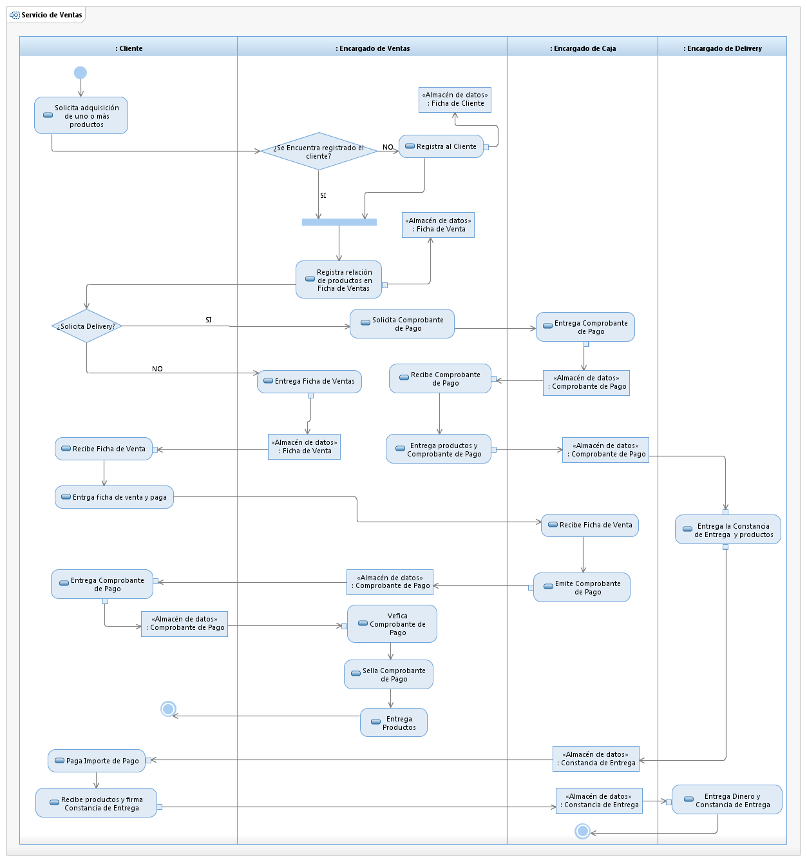

## UN02 – Adquisición de Bienes

1. **Objetivo**

Evitar el desabastecimiento del almacén en 50% con respecto al 2013.

1. **Descripción**

El Encargado de Almacén verifica la stock de materiales del almacén, si este es menor la mínimo establecido, genera una requisición de compra, con la que consultara al proveedor si tiene lo requerido. A continuación mediante una orden de compra, previamente aprobada por el tesorero, lo solicitará. Acabando el caso de uso con el ingreso de los materiales al almacén, registrando los ingresos en el kardex.

1. **Flujo de Trabajo**
   1. **Flujo Básico**
      * + 1. El Encargado de Almacén revisa Stock de Material.
          2. Si hay poco stock, el Encargado de Almacén genera Requisición de Compra.
          3. El Encargado de Almacén selecciona proveedor.
          4. El Encargado de Almacén consulta al proveedor si tienen en existencia lo requerido.
          5. Si el proveedor tiene en existencia, el Encargado de Almacén genera Orden de Compra.
          6. El Encargado de Almacén solicita dinero y aprobación de la Orden de Compra.
          7. El Tesorero evalúa Orden de Compra.
          8. Si la orden de compra es aprobada, el Tesorero la aprueba y entrega el dinero para efectuar la compra.
          9. El Encargado de Almacén recibe el dinero.
          10. El Encargado de Almacén abona el dinero y envía la Orden de Compra.
          11. El proveedor recibe Orden de Compra y envía pedido.
          12. El Encargado de Almacén recibe el pedido.
          13. El Encargado de Almacén registra el ingreso del pedido en el Kardex y finaliza el Caso de Uso de Negocio.
   2. **Flujos Alternativos**
      * + 1. Del Punto 2, si hay suficiente Stock, finaliza el Caso de Uso de Negocio.
          2. Del punto 5, si el proveedor no tiene existencia:

El Encargado de Almacén, selecciona otro proveedor.

* + - * 1. Del punto 8, si la Orden de Compra no es aprobada:

El Encargado de Almacén, cancela la Orden de Compra.

El Encargado de Almacén, le comunica al encargado de Almacén que fue rechazada y finaliza el Caso de Uso de Negocio.

1. **Prioridad**Auxiliar
2. **Diagrama de Caso de Uso**

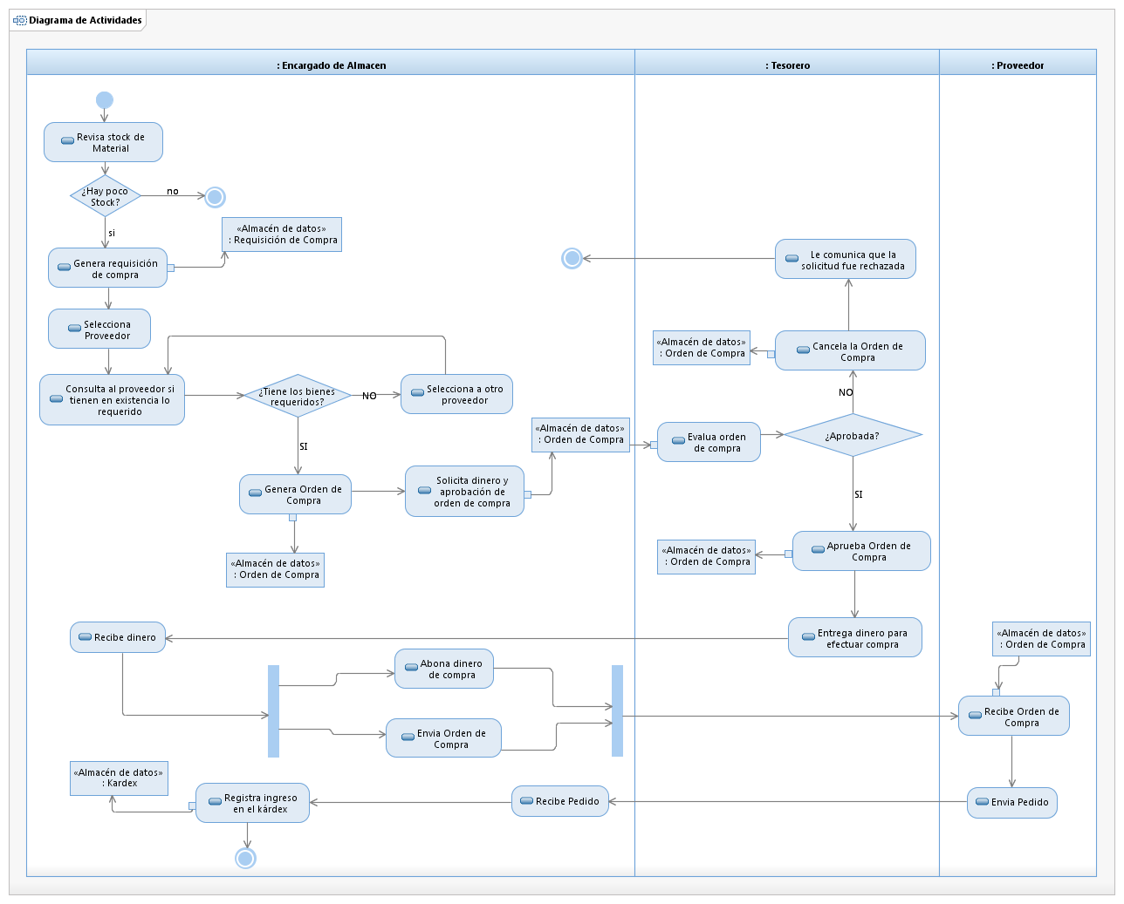

## CUN03 – Despacho de Bienes

1. **Objetivo**

*Reducir el tiempo de entrega en 20% respecto a los estudios 2013.*

1. **Descripción**

El solicitante, quien será un trabajador de algún servicio, solicitara material para reabastecerse. El encargado de almacén enviar lo solicitado, previa evaluación, indicándolo en las salidas del Kardex.

1. **Flujo de Trabajo**
   1. **Flujo Básico**
      * + 1. El Solicitante solicita material.
          2. El Encargado de Almacén recepciona la Solicitud de Material.
          3. El Encargado de Almacén evalúa solicitud de Material.
          4. Si aprueba solicitud de Material, el Encargado de Almacén confirma la Solicitud de Material.
          5. El Encargado de Almacén despacha los materiales solicitados.
          6. El Encargado de Almacén registra la salida de materiales en el Kardex y finaliza el Caso de Uso del Negocio.
   2. **Flujos Alternativos**

Del punto 4, si el Encargado de Almacén no acepta la Solicitud de Material, anula la Solicitud de Material y finaliza el Caso de Uso de Negocio.

1. **Prioridad**Auxiliar
2. **Diagrama de Caso de Uso**

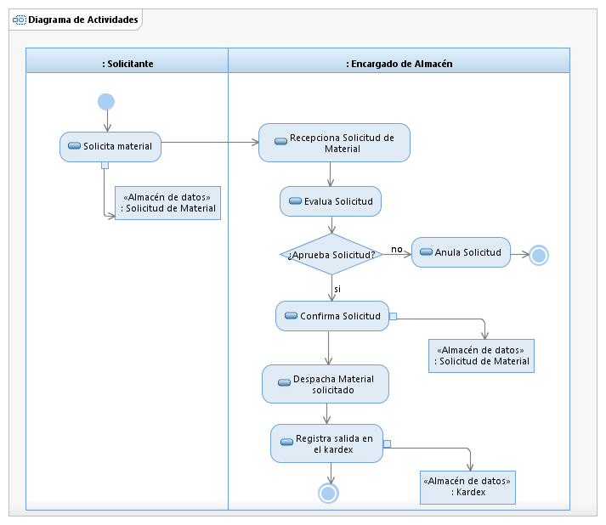

## Lista de Trabajadores de Negocio

|  |  |  |
| --- | --- | --- |
|  | **Miembro** | **Descripción** |
| **TRABAJADORES DEL NEGOCIO** |  | Encargado de realizar la consulta veterinaria. |
|  | Maneja la caja chica donde recibe pago de consultas, servicios y compras. |
|  | Atiende a los clientes y los deriva a las diversas áreas, así mismo da aprobación de consultas. |
|  | Controla las finanzas de la veterinaria y da visto bueno a compras externas. |
|  | Encargado de transportar mascotas o medicamentos dependiendo al negocio. |
|  | Vendedor y responsable del PetShop. |
|  | Responsable de ejecutar el servicio de *grooming.* |

# Reglas de Negocio

| **Código** | **Descripción** |
| --- | --- |
| **RN-001** | Los clientes deben tener DNI y una dirección real. |
| **RN-002** | El servicio de delivery siempre incluirá entregar los productos. |
| **RN-003** | Para la venta de productos (PetShop) no es necesario que el cliente este registrado. |
| **RN-004** | La atención es desde las 8:00 a las 21:00 horas |

# Glosario de términos del negocio

|  |  |
| --- | --- |
| **Término** | **Concepto** |
| **PetShop** | Tienda de la veterinaria donde se ofrece lo solicitado por el veterinario o juguetes varios. |
| **Kardex** | Documento donde de se controla los ingresos y salidas de almacén. |
| **Ficha de Venta** | Listado de productos que serán comprados por el cliente. |